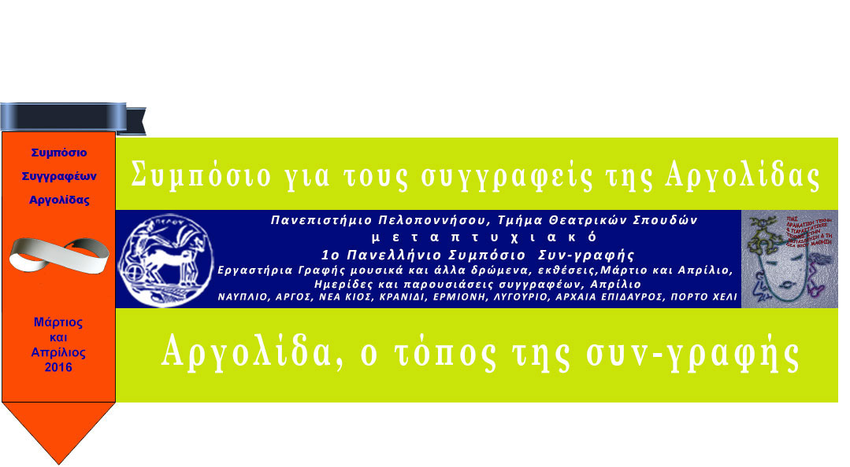

Πρόγραμμα Παρουσίασης Συγγραφέων, Βουλευτικό, Ναύπλιο
15, 16 & 17 Απριλίου 2016

Στα πλαίσια του 1^{ου} Πανελληνίου Συμποσίου για τους συγγραφείς της Αργολίδας, «Αργολίδα, ο τόπος της συν-γραφής» και υπό την Αιγίδα του Υπουργείου Παιδείας, το Μεταπτυχιακό του Τμήματος Θεατρικών Σπουδών του Πανεπιστημίου Πελοποννήσου σε συνεργασία με την Περιφερειακή Ενότητα Αργολίδας, το Δήμο Ναυπλιέων, το Ελληνικό Κέντρο Σπουδών του Harvard και άλλους φορείς διοργανώνει την Παρουσίαση Συγγραφέων από την Αργολίδα, την Παρασκευή 15, το Σάββατο 16 και την Κυριακή 17 Απριλίου 2016 στο Βουλευτικό.

ΠΑΡΑΣΚΕΥΗ – 15 ΑΠΡΙΛΙΟΥ 2016

17.10΄ Θεατρικό δρώμενο «Μεταγράφοντας αενάως το σώμα», από τους φοιτητές 1^{ου} και 3^{ου} έτους, Τ.Θ.Σ. Ναυπλίου, με υπεύθυνη διδάσκουσα την Αντωνία Βασιλάκου, εξωτερικός χώρος Βουλευτικού

17.30 – Απογευματινό πρόγραμμα
Duo Argolis με τον Ανδρέα Ρεντούλη & Μόνικα Παπαϊωάννου
(όπου * = Μεταπτυχιακή φοιτήτρια ΤΘΣ)
Σπετσιώτης Ιωάννης - Τον παρουσιάζει η Χάσκα Κατερίνα*
Χαραμής Βασίλης - Τον παρουσιάζει η Ντελοπούλου Τίνα*
Γκότσης Κωνσταντίνος - Τον παρουσιάζει η Κουτρουφίνη
Δήμητρα*
Πανταζή Σοφία - Την παρουσιάζει η Μιχαήλ Βαλεντίνα*
ΔΙΑΛΕΙΜΜΑ 15 λεπτών
Χαβιαράς Στρατής - Τον παρουσιάζει ο Μπλέσιος Αθανάσιος ,
Επίκουρος καθηγητής Τ.Θ.Σ.
Μπαρδάκος Λεφτέρης - Τον παρουσιάζει η Γιαγκιόζη Εύα*
Καββαθάς Βασίλης - Τον παρουσιάζει ο Γκίνης Δημήτρης,
Πρόεδρος Πολιτιστικού Συλλόγου Επιδαύρου
Τζιρίτα Μαίρη – Την παρουσιάζει η Βοϊτσίδου Παρασκευή*
Σιδερίδης Ντίνος - Τον παρουσιάζει η Στενού Σοφία*
Μητσόπουλος Ιωάννης - Τον παρουσιάζει η Παπαδάκη Αγγελική*
20.00΄ Αυτοσχέδια γραπτή ποίηση από τους περαστικούς στην Πλατεία Συντάγματος

ΣΑΒΒΑΤΟ – 16 ΑΠΡΙΛΙΟΥ 2016, 10.30 – Πρωινό πρόγραμμα
(όπου * = Μεταπτυχιακός/ή φοιτητής/τρια ΤΘΣ)
Ρούμπος-Κουτσούρης Ιωάννης – Τον παρουσιάζει η Κατσιάβου Ελένη*
Σκαλίδη Σταυρούλα - Την παρουσιάζει η Καραγκούνη Χρυσούλα*
Κουλετάκη Νίνα - Την παρουσιάζει η Κουτρουφίνη Δήμητρα*
Σαρρής Γιάννης του Γ. - Τον παρουσιάζει η Μάρα Κωνσταντίνα*

ΔΙΑΛΕΙΜΜΑ 15 λεπτών
Γκάτζιος Μ. Κώστας - Τον παρουσιάζει η Αλτάνη Αθανασία*
Κορδατζή-Πρασσά Αννίτα - Την παρουσιάζει η Τζακώστα Χαρά*
Κοσεγιάν Χαρά - Την παρουσιάζει η Βλασοπούλου Αγγελική*
14.00-14.30 Τέλος πρωινού προγράμματος
ΣΑΒΒΑΤΟ – 16 ΑΠΡΙΛΙΟΥ 2016, 17.00 – Απογευματινό πρόγραμμα
17.30΄ Μουσικό Σύνολο Εγχόρδων και Πνευστών (παιδιά), Δημοτικού Ωδείου Άργους Διεύθυνση: Μόνικα Παπαιωάννου, πιάνο, Ανδρέας Ρεντούλης.
Σαμαρά Μυρσίνη - Την παρουσιάζει η Χαϊτοπούλου Ιωάννα*
Μπίας Νίκος - Τον παρουσιάζει ο Καραγιάννης Ανάργυρος, εκπαιδευτικός
Johnston Paul - Τον παρουσιάζει ο Θεοχαρόπουλος Χρήστος*
ΔΙΑΛΕΙΜΜΑ 15 λεπτών
Φίλης Γιάννης - Τον παρουσιάζει η Θραψανιώτη Πόπη*
Ρούβαλης Γιώργος- Τον παρουσιάζει η Φαρμακάκη Φανή*
Σταθόγιαννης Πάνος - Την παρουσιάζει η Προκοπίου Βασιλική*
Σπετσιώτης Τάκης - Τον παρουσιάζει ο Πόθος Στέφανος, εκπαιδευτικός.

ΚΥΡΙΑΚΗ – 17 ΑΠΡΙΛΙΟΥ 2016, 10.30 – Πρωινό πρόγραμμα
(όπου * = Μεταπτυχιακή φοιτήτρια ΤΘΣ)

10.30΄ Η Λορέννα Λευκοκοίλου στο πιάνο

Μακρής Κυριάκος - Τον παρουσιάζει η Κορομπόκη Δήμητρα,
εκπαιδευτικός – φοιτήτρια Τ.Θ.Σ.
Μπάρακλη Ισμήνη - Την παρουσιάζει η Σπανού Γωγώ, ιστορικός.
Παναγιώτου Μαίρη - Την παρουσιάζει η Διακάκη Δέσποινα*
Ησαΐας Ιωάννης - Τον παρουσιάζει η Κωστή Κατερίνα, Διδάκτωρ Τ.Θ.Σ.
ΔΙΑΛΕΙΜΜΑ 15 λεπτών

12.30΄Γυναικείο Φωνητικό Σύνολο «Συμφωνία» , διεύθυνση, Θεοδόσης Αντωνιάδης
Στείρης Γεώργιος - Τον παρουσιάζει η Σπυριδοπούλου Μαρία, Μέλος Ε.Ε.Π. – Τ.Θ.Σ.
Παπαδημητρίου ‘Αλκηστις - Την παρουσιάζει η Μικεδάκη Μαρία – Λέκτορας Τ.Θ.Σ.
Παπαδριανού Κατερίνα - Την παρουσιάζει η Διακουμάκου Κατερίνα*
Μπουναρτζίδης Μιχαήλ - Τον παρουσιάζει η Σαββίδη Βέρα*
Καραβάνου - Schoelter Άννα - Την παρουσιάζει η Πάντου Μαρία*
ΚΥΡΙΑΚΗ – 17 ΑΠΡΙΛΙΟΥ 2016, 17.00 – Απογευματινό πρόγραμμα
Καλογερά Έφη - Την παρουσιάζει ο Γιαννακούλης Γιώργος, εκπαιδευτικός - φοιτητής Τ.Θ.Σ.
Κρητικού Ιωάννα - Την παρουσιάζει η Τσίγκα Φώφη, εκπαιδευτικός - φοιτήτρια Τ.Θ.Σ.
Τζωρτζακάκη Αικατερίνη - Την παρουσιάζει η Σιαχάμη Αναστασία*
Καρακάσης Κώστας - Τον παρουσιάζει η Γιαννακούλη Καλλιόπη.*
ΔΙΑΛΕΙΜΜΑ 15 λεπτών
Λυγίζος Πέτρος - Τον παρουσιάζει η Μπακοπούλου Μαρία*
Σπηλιώτης Κωνσταντίνος - Τον παρουσιάζει η Ξυλά Βασιλική*
Γυφτοπούλου Ράνια - Την παρουσιάζει ο Φώντας Σταυρόπουλος, συγγραφέας.
Καψούρου Σοφία - Την παρουσιάζει ο Κουμαδωράκης Οδυσσέας, εκπαιδευτικός.
Τάσος Χατζηαναστασίου – Τον παρουσιάζει η Αγγελική Αποστολοπούλου*
21.00-21.30 Τέλος

Την Παρασκευή το απόγευμα από τις 16.30 – 18.00 το «ΚΕΝΤΡΙΚΟΝ» στην Πλατεία Συντάγματος σας προσφέρει έναν καφέ. Επίσης κατά τη διάρκεια του τριημέρου των παρουσιάσεων των συγγραφέων θα λειτουργεί δίπλα στο Τριανόν ΕΛΕΥΘΕΡΗ ΒΙΒΛΙΟΘΗΚΗ, «πάρε ένα βιβλίο, δώσε ένα βιβλίο» από φοιτητές/τριες του Πανεπιστημίου στα πλαίσια προώθησης της φιλαναγνωσίας. Την Παρασκευή στις 20.00΄ δίνεται η δυνατότητα για ΑΥΤΟΣΧΕΔΙΑ ΓΡΑΠΤΗ ΠΟΙΗΣΗ και ζωγραφική στους περαστικούς στην Πλατεία Συντάγματος.

Σας περιμένουμε με πολύ χαρά.

Η Κοσμήτορας
Καθηγήτρια Άλκηστις Κοντογιάννη

